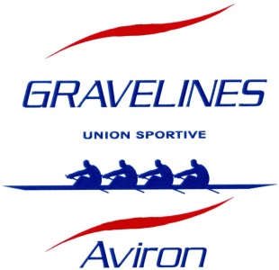
Année scolaire 2022/2023

Section Sportive Scolaire AVIRON
I- DEMANDE DE L’INTÉRESSÉ(E) & DE SON REPRÉSENTANT LÉGAL
Nom :……………………………………………………………………….
Prénom : …………………………………………………………………
Date de naissance : …………………………………………………
Téléphone portable :……………………………………….…..

Adresse : ………………………………………………………………………………………………………………………………………………
………………………………………………………………………………………………………………………………………………
Code Postal : ……………………………………………… Ville : ……………………………………………………………………………

Nom Représentant Légal : …………………………………………………………………………………………………………………..
Téléphone domicile :…………………………………………… Téléphone portable :……………………………………….…..
Téléphone portable de l’élève : …………………………………………………………...
Courriel représentant légal : ……………………………………………………………..@...............................................
Profession du père : …………………………………………………………………………………………..
Profession de la mère : ………………………………………………………………………………………
Établissement scolaire fréquenté en 2021/2022:…………………………………………………………………………………

Signatures de l’élève et de son représentant légal :

II – RENSEIGNEMENTS SPORTIFS
Club : …………………………………………………………………………………………………….
Adresse : ………………………………………………………………………………………………………………………………………………
…………………………………………………………………………………………………………………………………………………
Code Postal : ……………………………………………… Ville : ……………………………………………………………………………
Téléphone :……………………………………………………
Nombre d’années de pratique de l’aviron :…………………………………………..
Nombre entraînements hebdomadaires : ……………………………………………………

III- LETTRE DE MOTIVATION
La lettre de motivation doit être rédigée par l’élève, aidé de sa famille et éventuellement des partenaires scolaires (professeur d’EPS par exemple) ou sportifs (entraîneurs des clubs sportifs).

IV- BULLETINS SCOLAIRES
Joindre les trois bulletins de 3ème au dossier.

IMPORTANT :
Ce dossier est à ramener complet le jour de l’inscription au lycée afin de valider votre candidature .

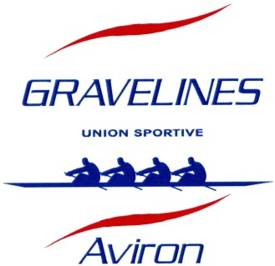
CERTIFICAT MEDICAL

Je soussigné, Docteur :

Certifie que l’état de santé de :

Nom : ………………………………………………………………..
Prénom :…………………………………………………………….

Date de naissance : ……………………………………………

Lui permet la pratique de l’aviron (entraînements au sein de la Section Sportive Scolaire et compétitions dans le cadre de l’association sportive du lycée du Noordover).

Remarques éventuelles :

Date : Signature & cachet du médecin :

